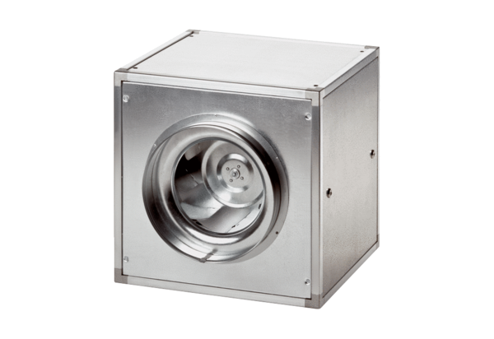Quickbox DSQ 35/4Obsah dodávky: 1 kusSortiment: C
Typové číslo: 0080.0034Výrobce: MAICO

